PEDIDO DE PROVIDÊNCIAS Nº 3.383/2020
Limpeza na escadaria da Rua Guia Lopes, próximo ao nº 4788, no Bairro Boa Vista.
Solicita-se, após os trâmites regimentais, que seja enviada cópia da presente proposição ao Poder Executivo, para que realize a seguinte providência:
Limpeza na escadaria da Rua Guia Lopes, próximo ao nº 4788, no Bairro Boa Vista.
Foto em anexo:
Novo Hamburgo, 22 de outubro de 2020.

Vereador Enio Brizola

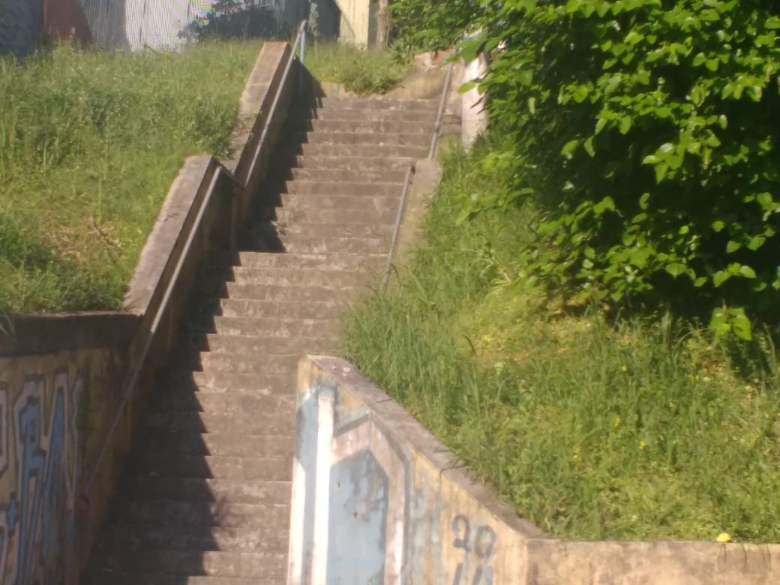

Obs.: Redação conforme original do autor.
/AR

